Recursividade

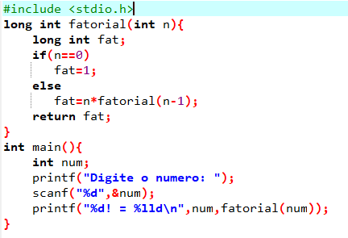

|  |  |  |  |
| --- | --- | --- | --- |
| *Pilha de execução do programa* | | | |
|  |  |  |  |
|  |  |  |  |
| fat | 0 | 1 | 1 |
| fat | 1 * | fatorial(0)? | 1 |
| fat | 2 * | fatorial(1)? | 2 |
| fat | 3 * | fatorial(2)? | 6 |
| fat | 4 * | fatorial(3)? | 24 |
| fat | 5 * | fatorial(4)? | 120 |
| num | 5 | fatorial(5)? |  |

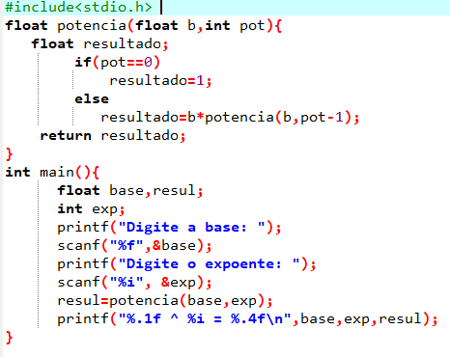

*Pilha de execução do programa*

|  |  |  |  |
| --- | --- | --- | --- |
| resultado |  |  | 1 |
| exp | 0 |  |  |
| b | 2 |  |  |
| resultado | 2* | Potencia(2.0, 0)? | 2 |
| pot | 1 |  |  |
| b | 2 |  |  |
| resultado | 2* | Potencia(2.0, 1)? | 4 |
| pot | 2 |  |  |
| b | 2 |  |  |
| resultado | 2* | Potencia(2.0, 2)? | 8 |
| pot | 3 |  |  |
| b | 2 |  |  |
| resultado | 2* | Potencia(2.0, 3)? | 16 |
| pot | 4 |  |  |
| b | 2.0 |  |  |
| resul |  | potencia(2.0, 4)? | 32 |
| exp | 4 |  |  |
| base | 2.0 |  |  |